Бронхиальная астма - хроническое аллергическое заболевание органов дыхания.
Основной ее признак - приступы удушья, вызванные плохой проходимостью бронхов в результате спазма мускулатуры мелких бронхов и отека слизистой оболочки.
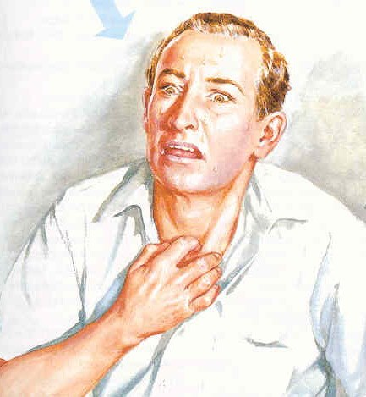
1. Превентивный этап: ЗОЖ, своевременное лечение острых респираторных заболеваний, использование гипоаллергенных средств, диспансеризация.
2. Стационарный этап: (цель=спасение жизни) Проблема пациента: гипоксия из-за нарушения дыхания. Подача кислорода, обучение пациента пользованию ингалятором.
3. Поликлинический этап: (цель=завершение патологического процесса) ЛФК (дыхательная гимнастика,лечебная гимнастика, дозированные физ.нагрузки) диета №9, медикаментозная терапия, массаж, физиотерапия ( спелеотерапия, оксигенотерапия, жемчужные ванны, климатотерапия, галотерапия, ультразвук)
4. Санаторно-курортный этап: посещение курортов, санаторий. Например: «Березка», «Озеро Угун», «Юбилейный ГХК», «Туманный», «Сосновый Тор».
5. Метаболический этап: витаминотерапия, , климатотерапия, посещение школ-здоровья, массаж, ЛФК, физиолечение.
Самопомощь при приступе:
1. Прекратите физ.нагрузки, сядьте.
2. При возможности прекратите контакт с фактором, который спровоцировал приступ.
3. Откройте окно, снимите стесняющую одежду.
4. воспользуйтесь ингалятором.
5. Если принятые меры не помогают= вызайте скорую помощь.
Как пользоваться ингалятором:
Для эффективности следует придерживаться следующих правил:
1. Снимите колпачок ингалятора и на протяжении 2-3 секунд энергичновстряхивать ингалятор.
2. Во время ингаляции дно баллончика должно быть направлено к верху.
3. Встаньте. Немного наклоните голову. Откройте рот. Вдохните. Задержите дыхание.
4. Медленно сделайте вдох.

Всегда носите с собой ингалятор!!!
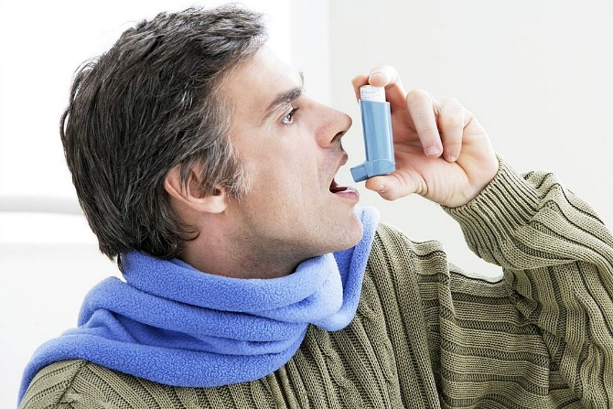

Будьте здоровы!

Реабилитация при БА (бронхиальной астме)
